Cartographie communautaire de la Sécurité 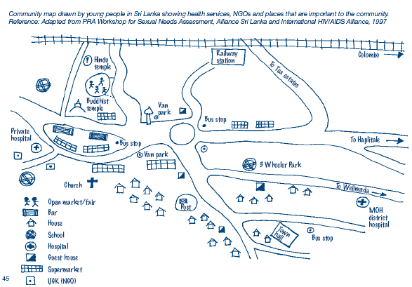

Un exercice de cartographie communautaire de la sécurité intègre les membres de la communauté locale pour identifier les installations et services dans leur environnement et les zones où ils se sentent en sécurité et celles où ils se sentent en danger.
- Cartographie détaillée avec :
  - En rouge les zones où ils se sentent en sécurité
  - En jaune les zones qu’ils pensent être dangereuses
  - Des symboles pour les menaces et les horaires des dangers
Un tableau peut ensuite être rempli, en soulignant :
Menace | Où | Heure | Pour qui | Que faire

